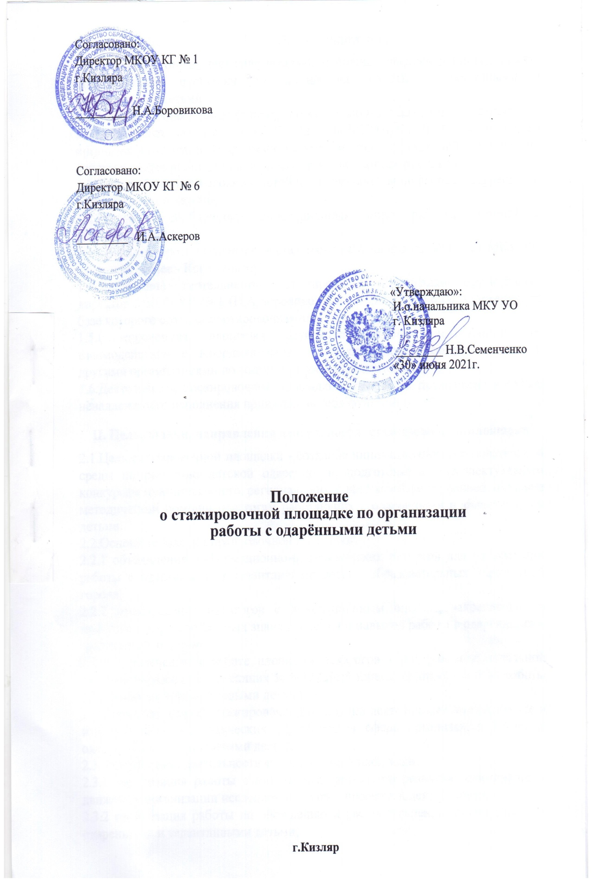

- Общие положения

1.1.Положение определяет цели и задачи, основные направления деятельности, стажировочной площадки по организации работы с одарёнными и талантливыми детьми.
1.2.Стажировочная площадка по организации работы с одарёнными детьми:
1.2.1 создаётся на базе МКОУ КГ № 1 и МКОУ КГ № 6 обеспеченного организационными и кадровыми ресурсами для эффективной организации работы с одаренными детьми и педагогами, работающими с ними;
1.2.2 демонстрирует высокие и устойчивые результаты по работе с одарёнными и талантливыми детьми;
1.2.3 имеет обобщенный инновационный опыт работы, готовый к распространению.
1.3.Координатором деятельности стажировочной площадки является МКУ УО г.Кизляра (далее - Координатор).
1.4.Управление деятельностью стажировочной площадки осуществляет директор МКОУ КГ № 1 (Н.А.Боровикова) и МКОУ КГ № 6 (И.А.Аскеров) на базе которого создана стажировочная площадка.
1.5.Стажировочная площадка осуществляет свою деятельность во взаимодействии с Координатором, педагогическими, общественными и другими организациями по вопросам своей компетенции.
1.6.Деятельность стажировочной площадки может быть прекращена в случае ненадлежащего исполнения принятых на себя функций.

II. Цель, задачи, направления деятельности стажировочной площадки

2.1.Цель стажировочной площадки - создание инновационной образовательной среды по развитию детской одаренности, подготовке к интеллектуальным конкурсам муниципального, регионального и всероссийского уровней, оказание методической помощи педагогам работающих с одарёнными и талантливыми детьми.
2.2.Основные задачи стажировочной площадки:
2.2.1 объединение информационно-педагогических ресурсов для организации работы с одаренными и талантливыми детьми образовательных учреждений города;
2.2.2 ознакомление педагогов с инновационным опытом, закрепление на практике профессиональных знаний, умений и навыков работы с одаренными и талантливыми детьми;
2.2.3 привлечение к работе площадки педагогов - лидеров муниципальной системы образования, имеющих эффективный инновационный опыт по работы с одаренными и талантливыми детьми;
2.2.4 развитие на базе стажировочной площадки деятельности по подготовке и изданию научно-методических разработок в сфере организации работы с одаренными и талантливыми детьми.
2.3. Направления деятельности стажировочной площадки:
2.3.1 организация работы с одарёнными детьми по развитию олимпиадного движения, организации исследовательской и проектной деятельности;
2.3.2 организация работы по обобщению и распространению опыта работы с одаренными и талантливыми детьми;
2.3.3 разработка и реализация модульных программ стажировок для управленческих и педагогических кадров по организации работы с одаренными и талантливыми детьми.

III.Полномочия стажировочной площадки

3.1.Подготовка и проведение встреч, семинаров, мастер-классов и иных мероприятий для педагогических работников образовательных учреждений по направлению деятельности стажировочной площадки.
3.2.Разнообразная научно-методическая деятельность по определённым направлениям, а именно:организация исследовательской и проектной деятельности в работе с одарёнными детьми, развитие олимпиадного движения.
3.3. Разработка плана работы стажировочной площадки.
3.4. Информационное обеспечение работы стажировочной площадки через сайт МКУ УО; КГ № 1 и КГ № 6.

IV. Полномочия Координатора стажировочной площадки

4.1.Редактирование и утверждение плана работы стажировочной площадки.
4.2.Организация и проведение на базе стажировочной площадки научно-методических семинаров; научно-практических конференций; научно-методического консультирования по направлению её деятельности.
4.3.Кураторство творческих лабораторий на базе стажировочных площадок по разработке, подготовке и изданию методических и дидактических пособий, методических рекомендаций, сборников материалов инновационного опыта и пр.
4.4.Подготовка и проведение совещаний, семинаров, конференций с целью распространения инновационного опыта работы стажировочной площадки.

V. Механизм мониторинга качества деятельности стажировочной площадки

5.1. Координатор стажировочной площадки осуществляет мониторинг качества деятельности стажировочной площадки по следующим критериям:
5.1.1.Эффективность организации стажировок;
5.1.2.Результативность педагогов, работающих с одарёнными детьми;
5.1.3.Показатель роста числа учащихся, принимающих участие в олимпиадном движении, научно-практических конференциях, конкурсах и т.д.
5.1.4.Показатель роста числа педагогов, занимающихся публикацией научно-методических статей и разработок.
5.2.Методы мониторинга определяются Координатором стажировочной площадки (анкетирование педагогов, тестирование, анализ олимпиадного движения, анализ качества публикаций и т д.)

